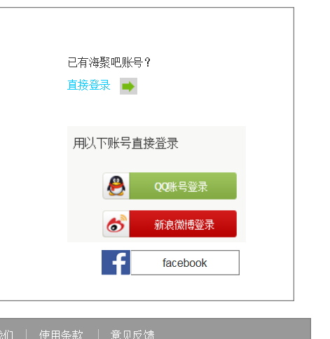

**不是说可以用微信注册吗？另外还可以用手机注册**

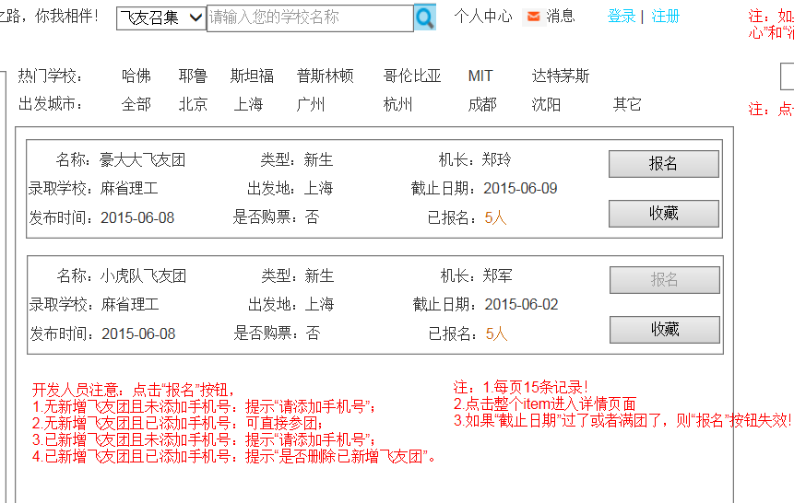

**这里点击报名的用户不一定是已经注册的用户，所以，要么提醒用户注册，要么手机可以注册网站（因为已经提醒未添加手机号码的用户添加手机号码）**

**室友和飞友都是同一个逻辑！**

  
**用户可以选择支付方式，不仅仅是支付宝**

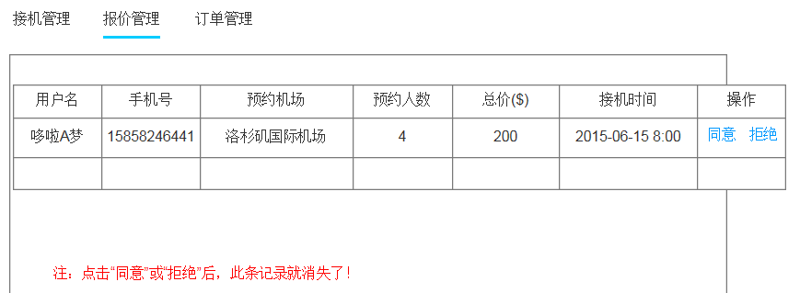

**还是用户报价？不是司机报价？ 这里应该是司机报价的，学生接受/拒绝报价**

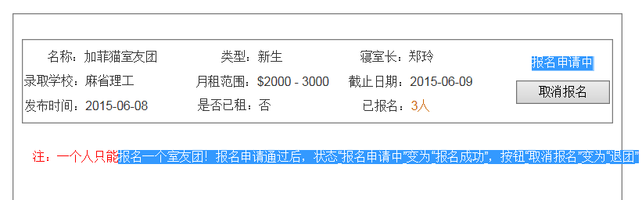

1. **是只能报名一个？还是可以报名多个，如果一个成功，其他的报名就会失效？**
2. **另外应该是规定的时期内只能一个，因为有可能后面换房子，换室友重新组团呢？**
3. **接机可能是假期回国二次入境再组的团找人接机呢？**

**飞友和室友都是同一个逻辑，就不重复了！**

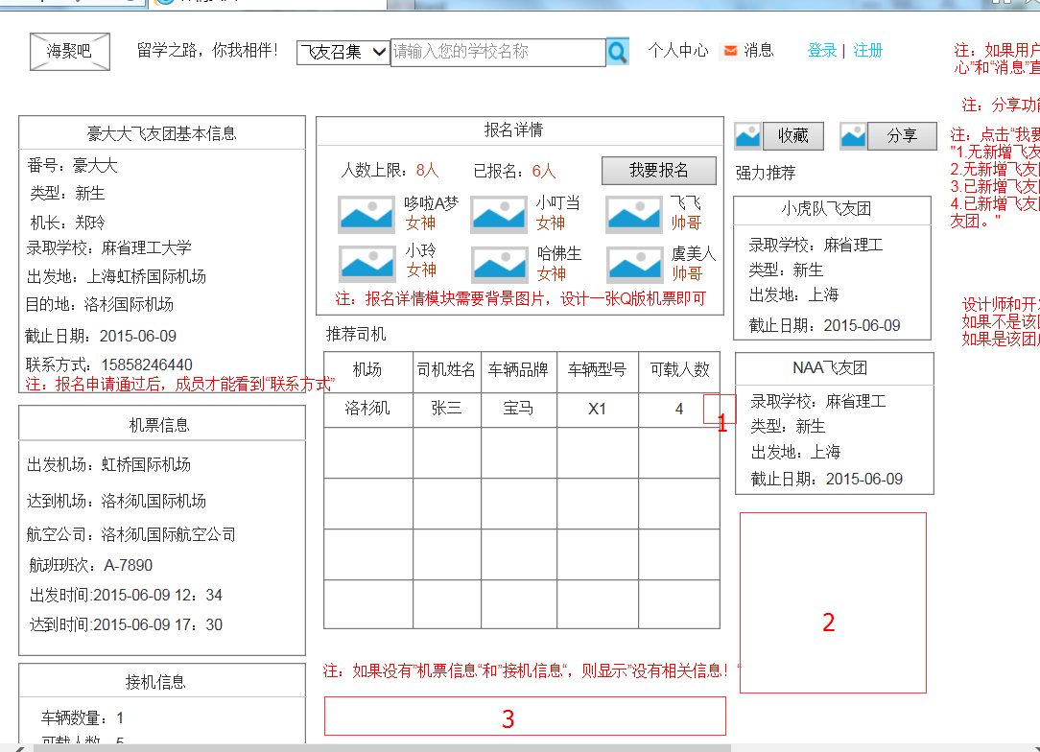

见上面标出1、2、3的地方、

1. 的位置要添加预约按钮
2. 2的地方可留言
3. 3的地方可以查看更多

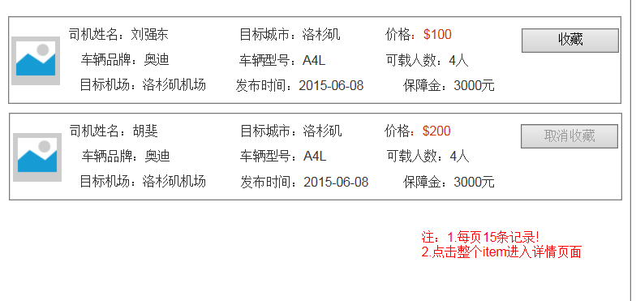

1. 这里应该也要加预约按钮

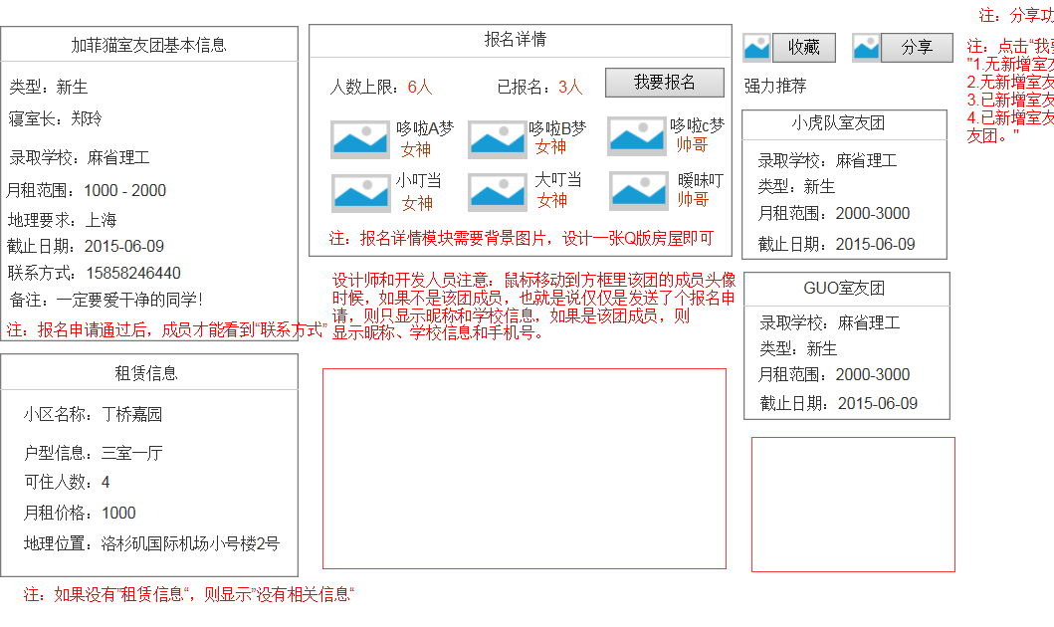

红色框框的位置，大的为什么把推荐的房子取消了？

小的框框，需要留言板！